DRUŠTVO ZA ZDRAVILNE RASTLINE ZASAVJE
OŠ Ivana Skvarče Zagorje
Zagorje, 11. 4. 2019
Učenci izbirnega predmeta NPH (Načini prehranjevanja)
Eva Lovrenčič, Teodor Maurer, Tomaž Pušnik, Lara Vičič, Ajdin Avdič, Gašper Martinčič, Maks Naprudnik, Benjamin Nurikič, Kaja Poboljšaj, Nika Potrpin, Lejla Smajlović
Mentorica Nada Brezovar
- Osnovni namen je sodelovanje ob praznovanju desete obletnice DRUŠTVA ZA ZDRAVILNE RASTLINE ZASAVJE
- Povezovanje vsebin predmeta s stvarnim življenjem.
- Prehrana v posebnih razmerah. Učenci spoznavajo spomladanske rastline ter njihovo vlogo v prehrani človeka, zlasti zdravilne učinkovine.
- Ekološko prehranske vsebine na šoli: Kako približati zelenjavo učencem?
Izhajali smo iz ugotovitev, da učenci odklanjajo semena na kruhu, ne marajo jedi iz stročnic.
- RAP razširjeni program: Zdravje, gibanje in dobro psihofizično počutje otrok je projekt vključevanja gibanja v življenje in delo šole. Z aktivnim sprehodom v bližnjo okolico šole smo nabrali prve znanilce pomladi ter jih vključili v jedi.
JEDI
ŽITNE PLOŠČICE
FIŽOLOVO PECIVO BREZ ČOKOLADE
FIŽOLOVO PECIVO S ČOKOLADO
PALAČINKE BREZ JAJC

Žitne ploščice  2 dl polbele moke  1 dl ajdove ali pirine moke  1 dl sezama  1 dl lanenih semen | 1 dl sončnih semen  1 žlička soli  1 pecilni prašek  2 dcl vode  1 dl olivnega olja ali sončničnega olja
Priprava:
Vse suhe sestavine zmešamo.
Dodamo vodo in olje ter zgnetemo v testo.
Nato testo razvaljamo med dvema peki papirjema 2-3 milimetre debelo.
Narežemo na ploščice željene velikosti.
Pečemo 20 minut v segreti pečici pri temperaturi 190 °C.

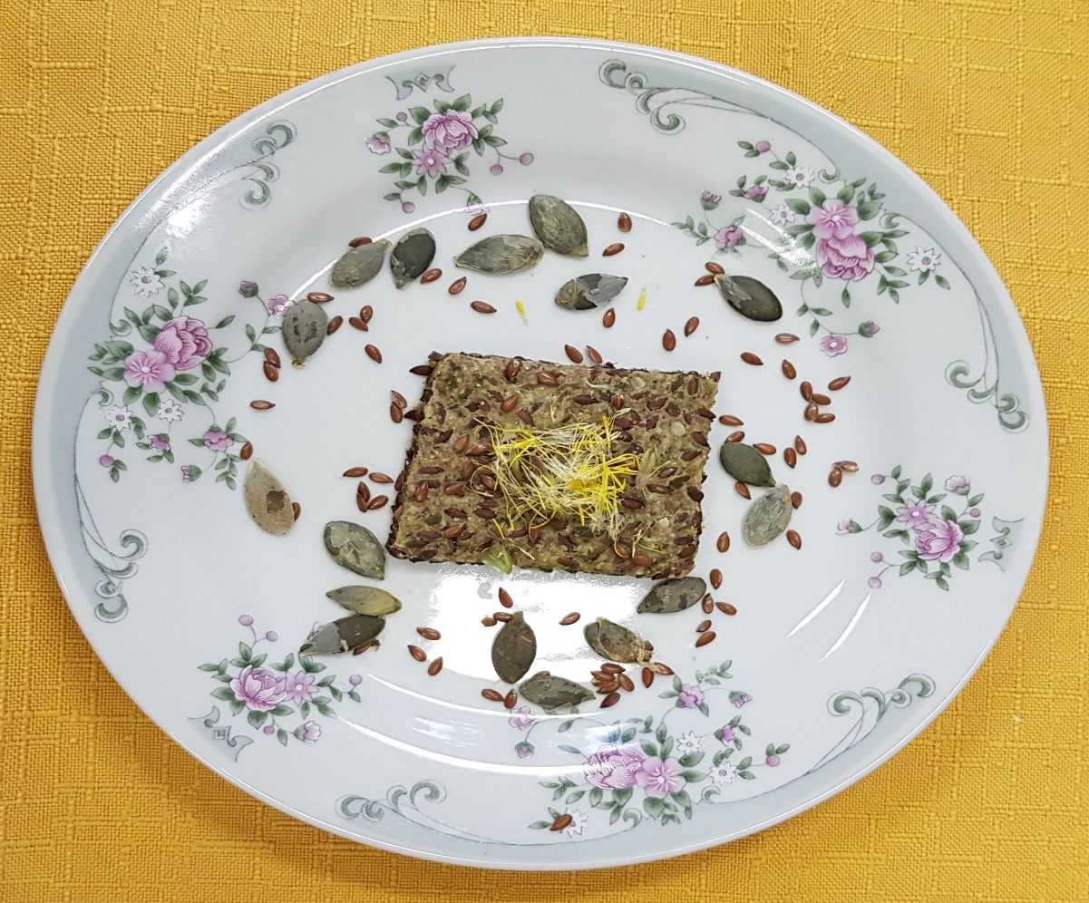

Fižolovo pecivo brez čokolade
Sestavine: 40 dag kuhanega pretlačenega fižola, 3 jajca, 5 dag moke, 8 dag masla ali olja, 15 dag sladkorja v prahu, 1 vanilin, 1 pecilni prašek.
Sestavine postopoma dodajaš k fižolu ter mešaš. Pečeš pol ure na 180 °C.
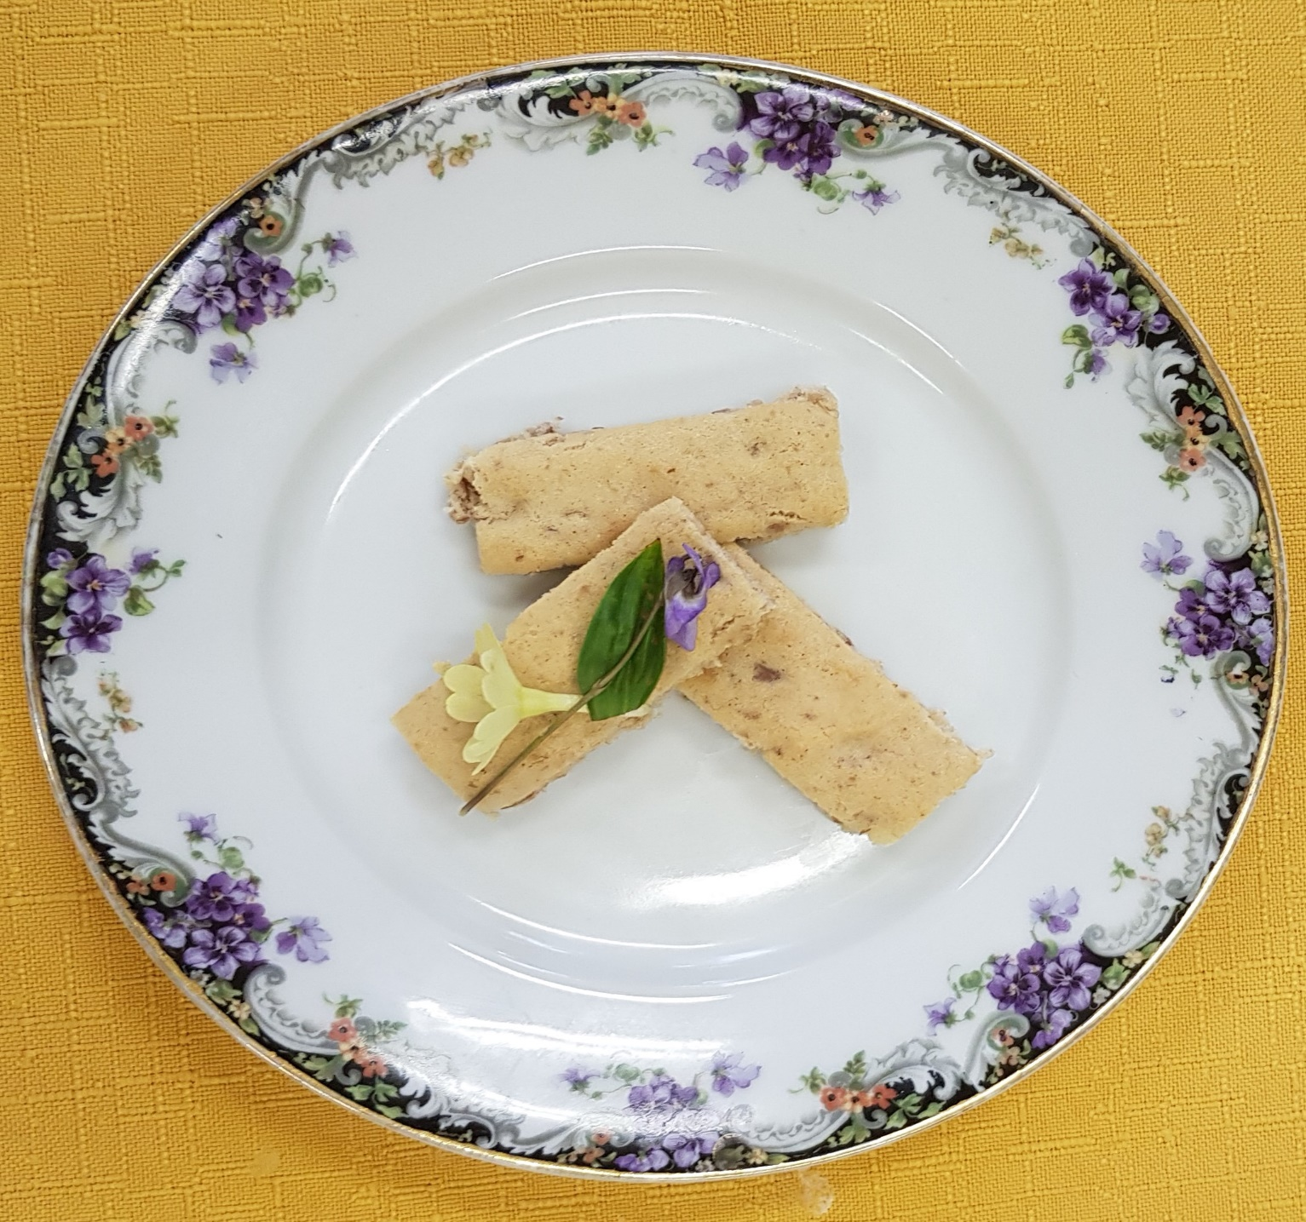

Fižolovo pecivo s čokolado
Sestavine: 40 dag pretlačenega fižola, 3 jajca, 8 dag masla ali olja,
6 dag kakava, 15 dag sladkorja v prahu, 1 vanilin, 1 pecilni, 10 dag stopljene jedilne čokolade.
Sestavine postopoma dodajaš k fižolu ter mešaš. Pečeš pol ure na 180 °C.

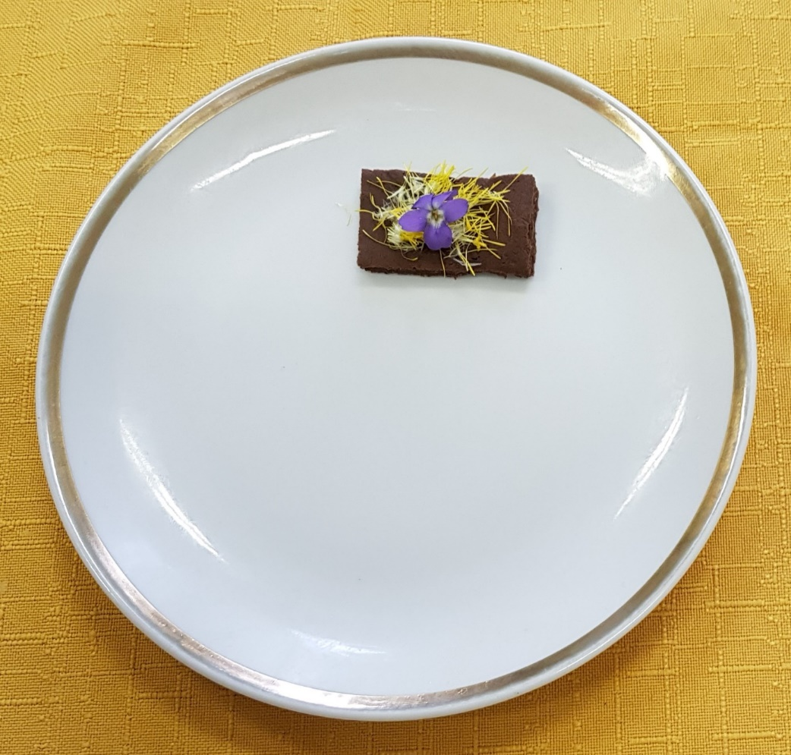

PALAČINKE BREZ JAJC
15 dag moke
1 dag suhega kvasa
2 dl vode
Sol po okusu
5 kapljic limone
10 dag masla

Kvas damo v skodelico s toplo vodo in pustimo vzhajati.
Vse sestavine gladko vmešamo.
Pripravljeno zmes ustimo 15 minut na toplem.
Nato v zmes dodamo limonin sok.
Zmes prilijemo v vrček ter pečemo na vroči teflonski ponvi palačinke, samo na eni strani, približno pol minute.
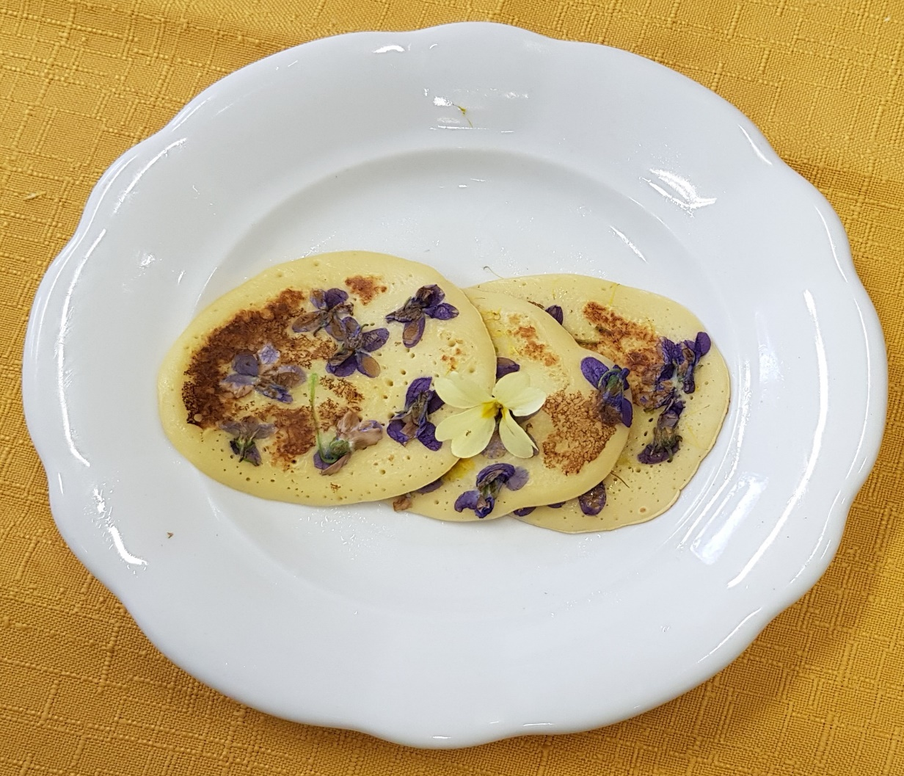

ZDRAVILNE UČINKOVINE

Učenci pripravijo Power Point predstavitve ter zapišejo v zvezek bistvene učinkovine.

SEZAM: Sezamovo olje je znano, da blaži opekline ter preprečuje kožne bolezni, spodbuja delovanje srca in zmanjšuje pojav ateroskleroze.
BUČNA SEMENA: Zmanjšuje osteoporozo, depresijo...
VIJOLICE: Uporabna pri lažjih kožnih obolenjih, srbeči koži, odvajanje seča, revmatkih obolenjih...
SONČNIČNA SEMENA: Pomembna za delovanje možganov, vsebujejo veliko antioksidantov...
TROBENTICE: Delujejo pomirjevalno, lajša izkašljevanje, trebušne krče, čiščenje krvi...
LAPUH: Uporaben pri ustnih in žrelnih obolenjih, vlažnem kašlju...
REGRAT: Pomaga pri delovanju mehurja, ledvic, raztapljanje žolčnih kamnov, zniževanju sladkorja v krvi...
TRPOTEC: Pomaga pri želodčnih težavah, čisti, mehur, ledvice, kri...
FIŽOL: Poleg nujno potrebnih beljakovin, vpliva na znižanje holesterola, menopavzo, glivična obolenja...

